Guía número 7 “control de habilidades motrices”
NOMBRE DE ESTUDIANTE: | CURSO: 4° BÁSICO
FECHA:
OBJETIVO DE APRENDIZAJE
OA-2: Ejecutar juegos y crean estrategias con apoyo para resolver problemas en relación con el tiempo, el espacio y el número de personas;
OA-9: Practicar actividades físicas en forma segura, demostrando la adquisición de hábitos de higiene, posturales y de vida saludable
OBJETIVO DE LA CLASE:
- Resolver problemas motores en cuanto al tiempo y espacio
- Analizar si la estrategia seleccionada fue adecuada para cumplir el objetivo.
Actividades:
Lee atentamente las indicaciones, ¡Vamos!
- Define el lugar donde se realizarán las actividades; un espacio libre, sin obstáculos y preferentemente con terreno liso, a fin de evitar accidentes.
- Recuerda usar ropa deportiva o cómoda para las actividades propuestas e incluir una toalla para lavarte posterior a la actividad física realizada.
- Consigue una botella pequeña y llénala con agua para mantenerte hidratado; antes, durante y después de la actividad.

- Como parte inicial de las actividades realiza un calentamiento de 10 minutos.

- Trota suavemente durante 3 minutos por un espacio determinado levantando tus piernas y moviendo tus brazos de forma coordinada.

- Realiza movimientos de tus articulaciones como hombros, codos, rodillas y muñecas para aumentar la movilidad, para ello, mueve de forma ordenada la cabeza, el cuello, los brazos, las muñecas, las manos, las rodillas y los pies en todas las direcciones posibles durante 10 segundos cada una.

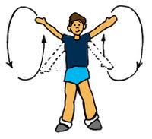
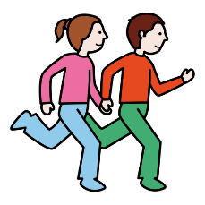

- Para este juego requieres de la ayuda de un adulto, quien deberá dar instrucciones de que deberás hacer en un tiempo determinado, pero siempre deberás mantenerte en movimiento. El juego consiste en que te mantendrás trotando en el lugar y el “instructor” indicara: ir a buscar algo de forma de circulo (tendrás 1 minuto), o: ir a buscar algo de color azul. Al momento de la instrucción deberás contar hasta 10 segundos para ir en busca del objeto.

También se pueden aumentar requisitos y pedir algo de un color y forma a la vez o con una característica en especial, por ejemplo: ir na buscar un objeto que sirve para secarse (toalla) . En la medida que cumplas 4 tareas, se puede disminuir el tiempo de su realización.

Debes buscar objeto amarillo en 1 minuto
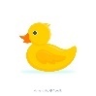

¡YA!!!

- A partir de la actividad anterior, te invitamos a reflexionar y analizar la estrategia que utilizaste para ir más rápido y cumplir la tarea.

- Recuerda, al finalizar las actividades no sentarte inmediatamente, sino caminar y respirar profundo varias veces. Además, puedes elongar o estirar tus músculos y compartir que te parecieron las actividades con un adulto.

